Grup 1: Prof. Dr. Mehmet Berilgen
Grup 2: Prof. Dr. Suat Akbulut
Grup 3: Doç. Dr. Sükrü Özçoban

INS3121
17 Kasım 2017

ZEMİN MEKANİĞİ
I. YILİÇİ SINAVI
S.1/20p | S.2/20p | S.3/20p | S.4/20p | S.5/20p | TOPLAM
Öğrenci adı soyadı:
Numara:
Grup:

- a) Kıvam limitleri nelerdir ve hangi deneyler ile belirlenirler? Kıvam limitlerinin mühendislikteki önemini kısaca açıklayınız (4p).
b) Üniform zemin ve iyi derecelenmiş zemin terimlerini açıklayınız (4p).
c) Zeminlerde kapilarite ve inşaat mühendisliğindeki önemini açıklayınız (4p).
d) Zeminlerdeki deşarj hızı ve sızıntı hızı kavramlarını açıklayarak aralarındaki bağlantıyı yazınız. (4p).
e) Zemin geçirimlilik katsayısını (k) belirlemek için yapılan laboratuvar deneylerinin neler olduğunu ve bu deneylerin hangi tür zeminlerde yapıldığını açıklayınız. (4p).

- Elek analizi ve kıvam limit değerleri aşağıdaki tabloda verilen zeminlerin türünü Birleştirilmiş Zemin Sınıflandırma Sistemi (USCS) ve Amerikan Karayolları Zemin Sınıflandırma Sistemine (ASSHTO) göre belirleyiniz. Bu zeminlerden hangisi bir toprak dolgu barajın kil çekirdeğinde kullanımına uygundur (20p).
A Zemini
Elek No. | Geçen Yüzde (%) | Atterberg Limitleri
# 4 | 90 | LL = 45
# 10 | 78 | PL = 30
# 40 | 55
# 100 | 35 | İnorganik zemin
# 200 | 14
D₁₀ | 0.09 mm
D₃₀ | 0.15 mm
D₆₀ | 0.5 mm
B Zemini
Elek No. | Geçen Yüzde (%) |  | Atterberg Limitleri
# 4 |  | 100 | LL = 68
#10 |  | 80 | PL = 57
#40 |  | 72
#100 |  | 61 | İnorganik zemin
#200 |  | 55
D₁₀ |  | 0.002 mm
D₃₀ |  | 0.005 mm
D₆₀ |  | 0.15 mm

- Aşağıda verilen sistem için,
- A noktasından E noktasına kadar basınç yükü, yerçekimi yükü ve toplam hidrolik yükü hesaplayınız (15p).
- Zeminin permeabilite katsayısı (k) 0.04 cm/sn ise B noktası ile D noktası arasında yer alan zemin boyunca oluşması beklenen deşarj hızını hesaplayınız (5p).

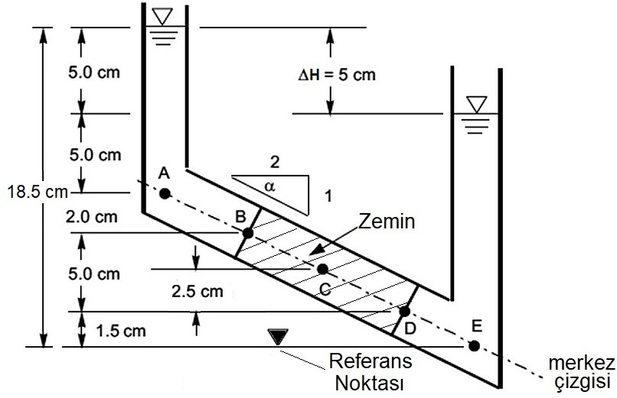

- Şekildeki bağlama altından sızan su için akım ağı gösterilmiştir. Bağlama altında yer alan siltli kum zeminin suya doygun birim hacim ağırlığı 19 kN/m³, permeabilite katsayısı ise 1.2x10⁻² cm/sn olarak belirlendiğine göre;
- Bağlama yapısı altından sızan birim su miktarını hesaplayınız (4p).
- Bağlama altına etki eden su kaldırma basınçlarını hesaplayınız ve basınç dağılımını çizerek gösteriniz (A ve F noktaları ilgili eş potansiyel çizgilerinin orta noktalarıdır) (12p).
- Çıkış noktası noktasında akıcı kum durumu oluşup oluşmadığını hesapla gösteriniz (4p).
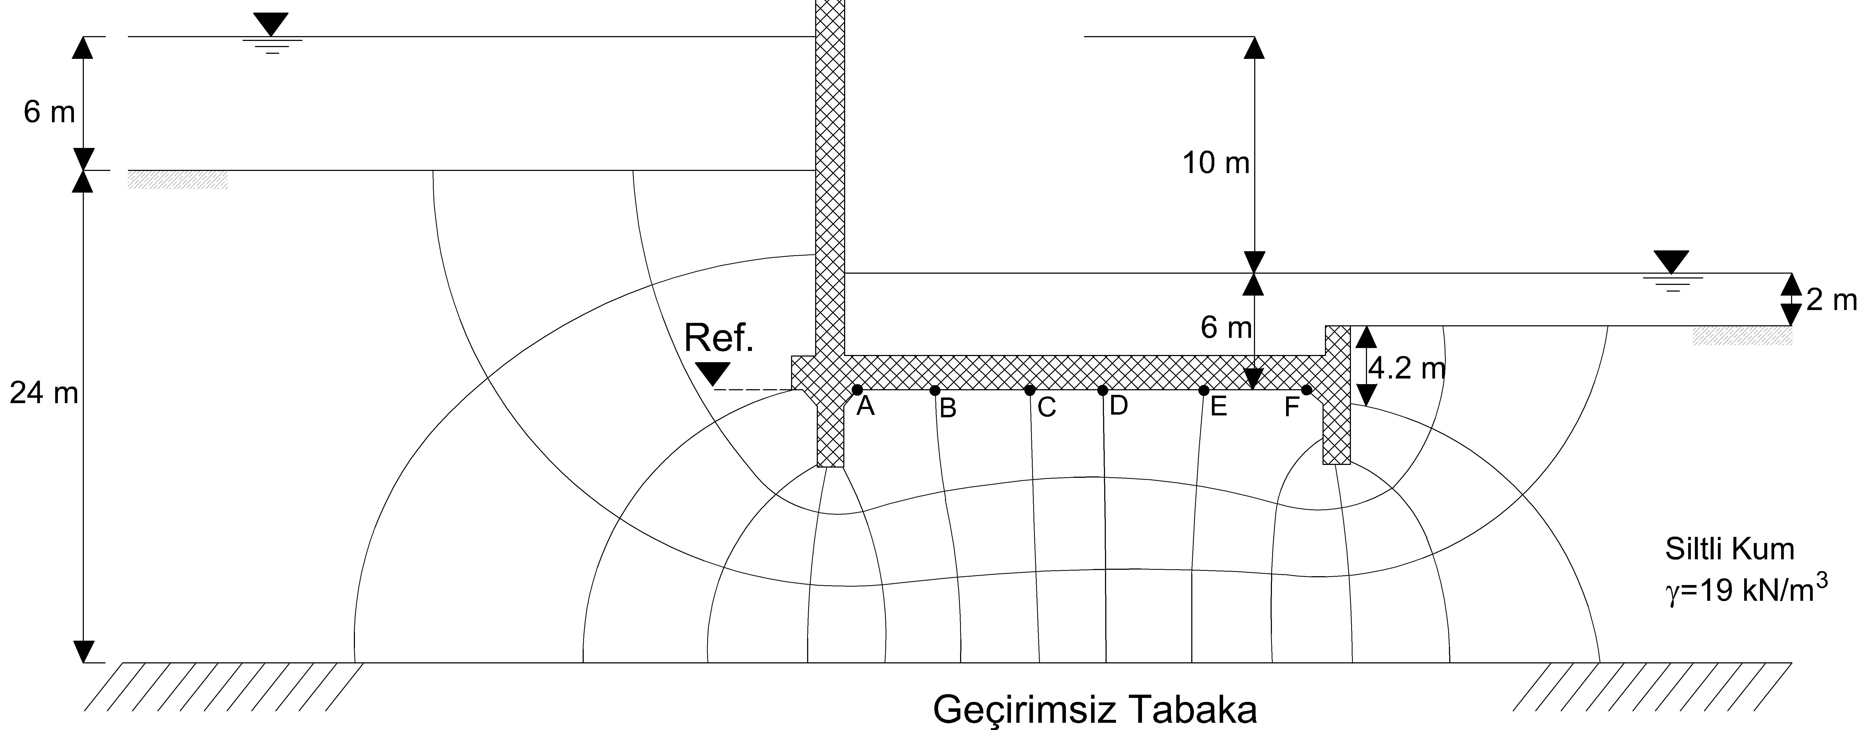

- Şekilde verilen zemin profilinde A, B, C ve D noktalarındaki toplam gerilme, boşluksuyu basıncı ve efektif gerilme değerlerini hesaplayarak derinlikle değişimlerini çiziniz.(20p).

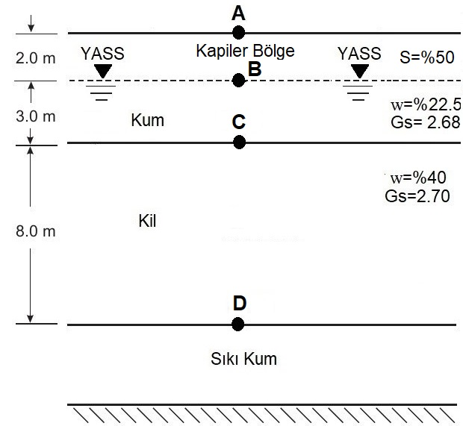

Sınav süresi 90 dakikadır. Başarılar…

